Ispitivanje konstrukcija – VJEŽBE 1 (24.11.2023.)

1. Potrebno je definirati geometriju nosive konstrukcije CESTOVNOG nadvožnjaka preko 3 raspona (18 + 24 + 18 = 60 m). Rasponska konstrukcija nadvožnjaka izrađena je od betona razreda tlačne čvrstoće C40/50, a stupovi su izrađeni od betona razreda C30/37 (armatura B500B).
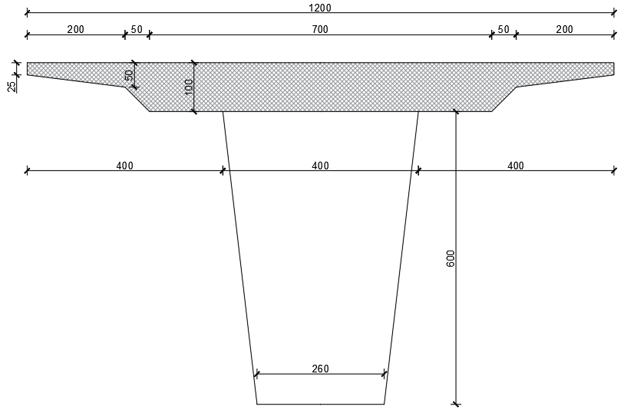
U uzdužnom presjeku, rasponska konstrukcija je na upornjake oslonjena preko elastomernih oslonaca (kojima nisu spriječeni horizontalni pomaci). Također, most je oslonjen na 2 stupa kao što je prikazano na poprečnom presjeku (stupovi su debljine 80 cm). Stupovi su temeljeni u naglavnice pilota ispod kojih se nalazi 6 pilota.
Napomena: Model je potrebno testirati na horizontalno i vertikalno opterećenje. Provjeriti progibne linije, naprezanja, dijagrame unutarnjih sila itd.
Bilješke/Koraci: Definiranje modela (funkcije, materijali), geometrija (2D i 3D line grid), Poprečni presjeci (promjenjive debljine), stupovi, rubni uvjeti (visual scale), test modela (horizontalno i vertikalno opterećenje), mesh, rezultati (pomaci, naprezanja, dijagrami, presjeci).
Dodatno: Spregnuti mostovi, rešetkasti mostovi (štapovi), itd.

